Земля –

наш общий дом

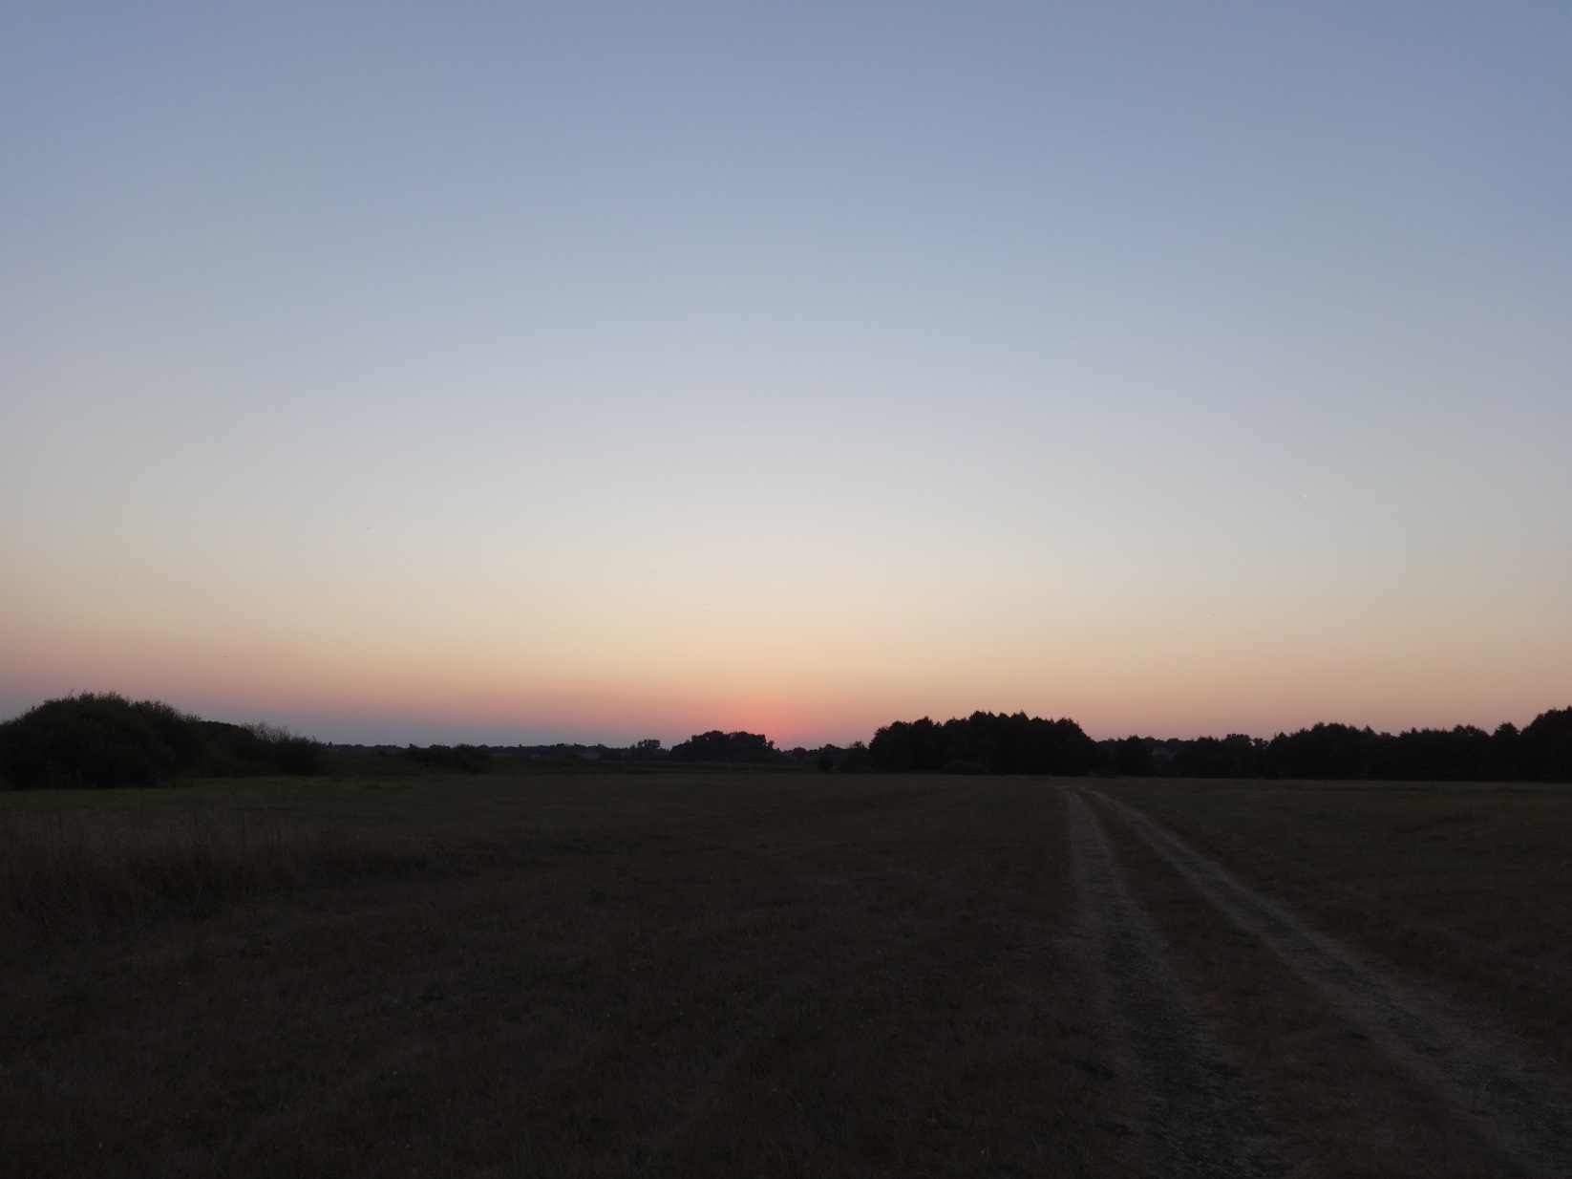

О родная земля! Ты смотришь в высокое небо, окрашенное розовой зарёй. Твои закаты и восходы, твои поля и луга, твои дороги, соединяющие тебя с небом … Твой мир дорог сердцу твоих детей… Как не любить тебя, Земля? Как не называть матерью?..

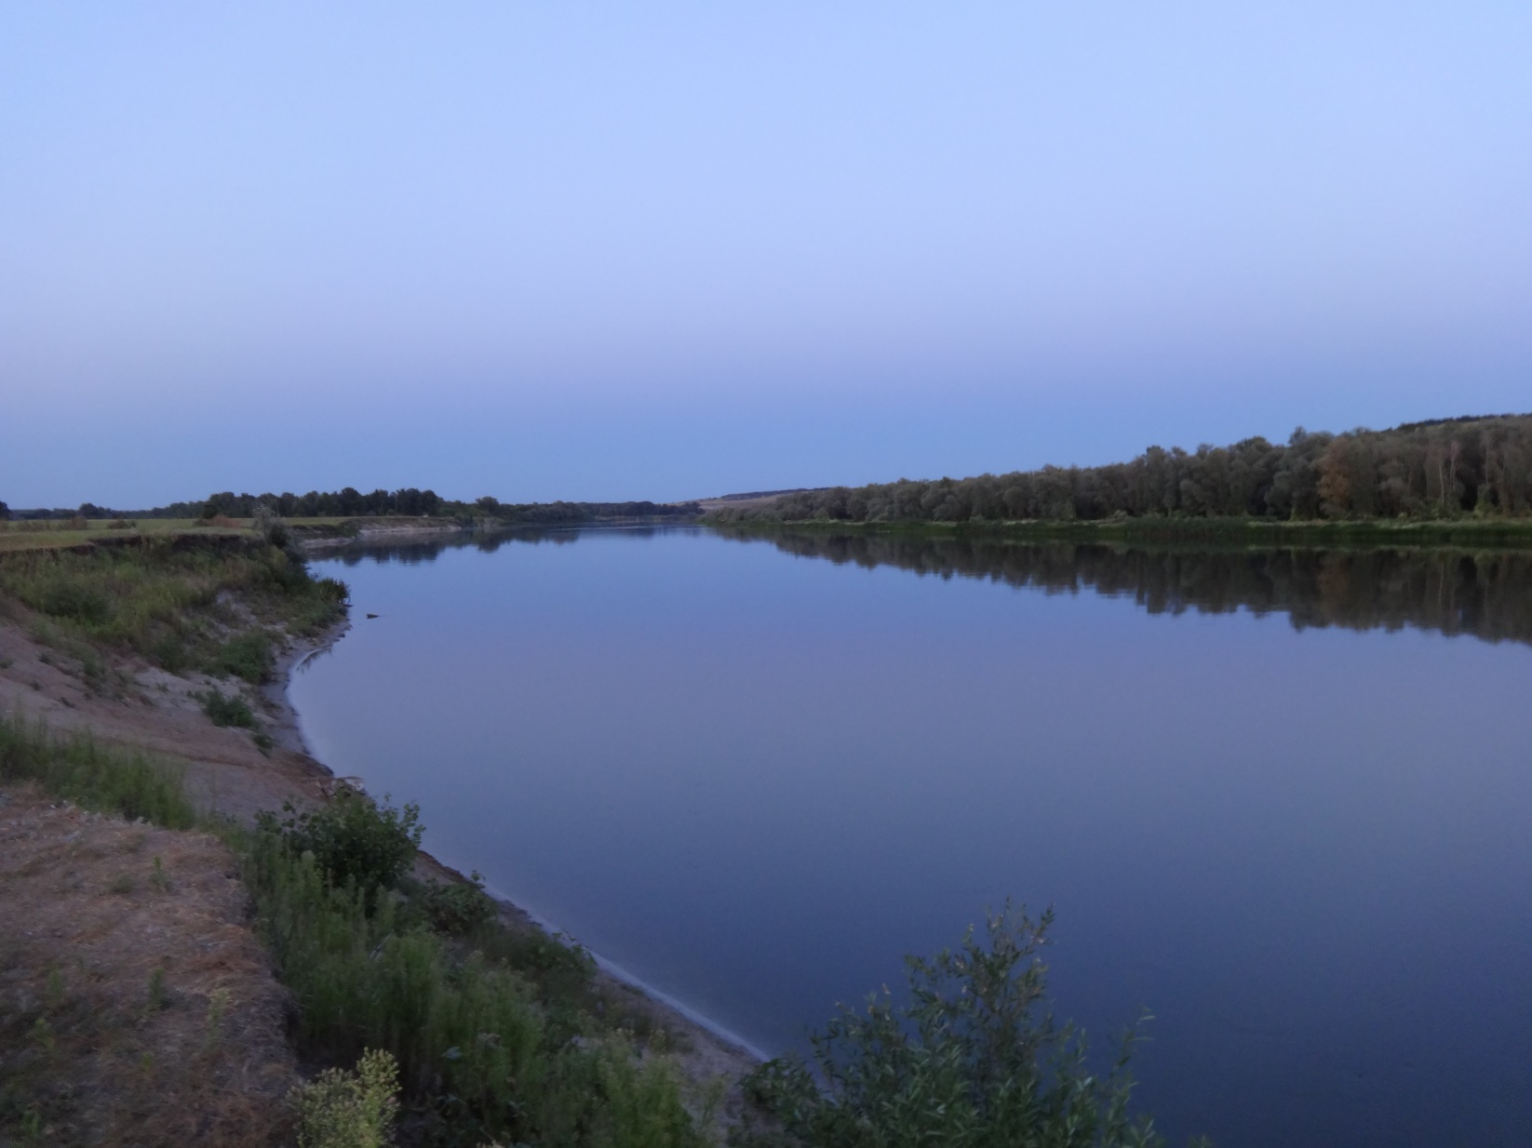
Твои реки глубоки и прозрачны. Леса отражаются в них, как в зеркале. Смотрятся в твои величавые воды прибрежные ивы, переговариваются с ветром степные травы… Плещутся на мелководье стайки золотистых мальков, вьют гнёзда по берегам твоих рек проворные ласточки-береговушки.

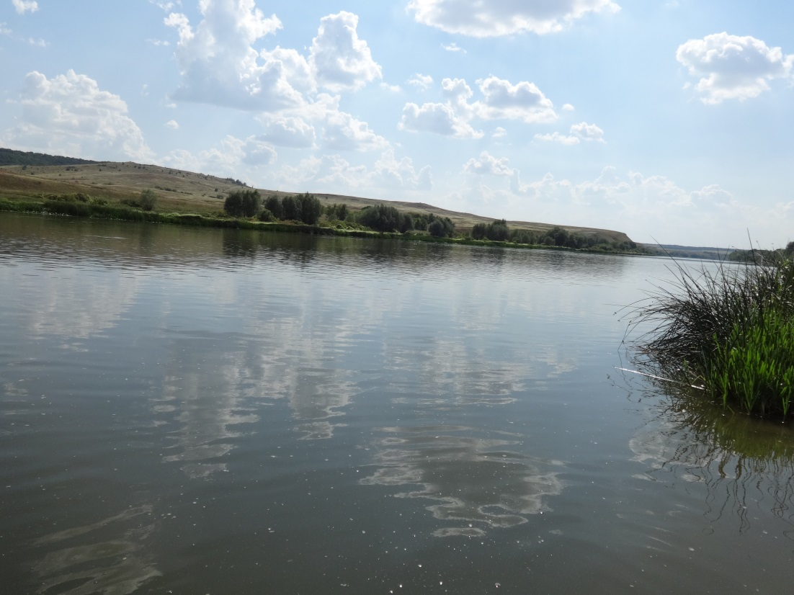
Белоснежные облака, пронизанные светом, плывут над тобою, земля, рябью играют на поверхности твоих рек.
Твои высокие холмы выжжены солнцем, а степные ветры-суховеи поют в расщелинах твоих меловых пещер.
Ты наш общий дом, Земля! Мы все дети твои…
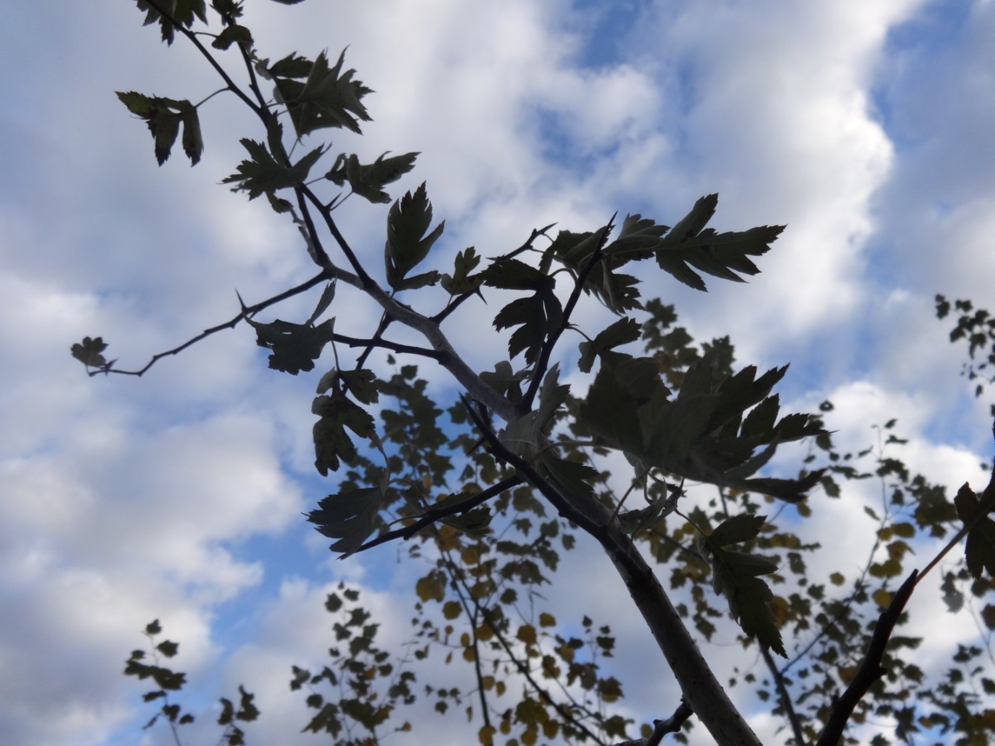
Как одинокая веточка, спорящая с судьбой, жаждет заглянуть в голубые глаза небес, так все мы – дети твои – большие и малые, говорливые и бессловесные, одинаково ждём от тебя, Земля, ласки и тепла! Ждём любви твоей материнской…

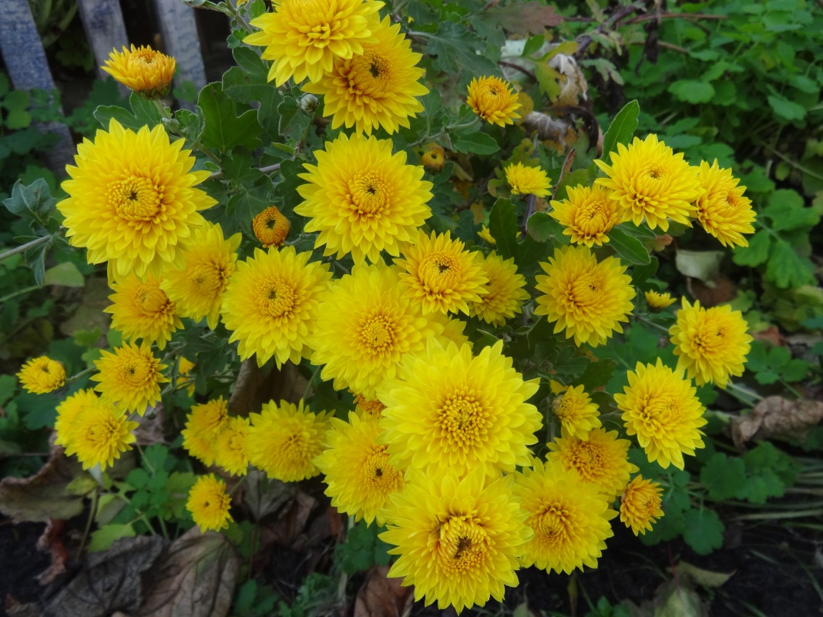
Как последние цветы осени кричат нам ярким золотом своей прощальной красоты: «Мы любимы! Мы живы! Мы так хороши!» – так каждый из нас трогательно просит снисхождения к себе, к своей хрупкости, ранимости и недолговечности.
Каждый из нас – цветок на земле!

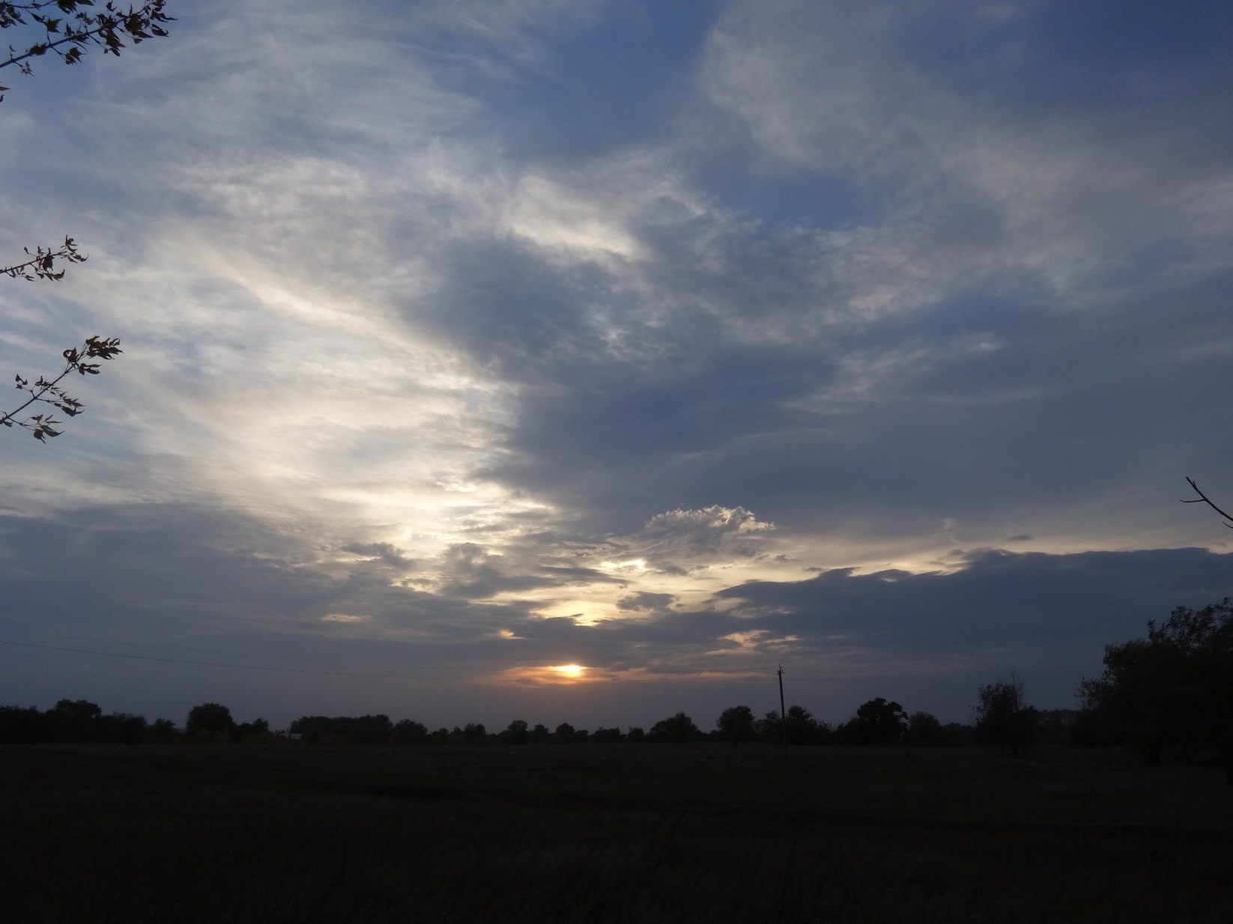
Когда же над нашим домом сгущаются сумерки, и солнце прощальный взгляд бросает на осиротевшую землю, мы молим Бога пережить нависшую над нами тьму, чтобы хором воспеть рождающийся новый день!
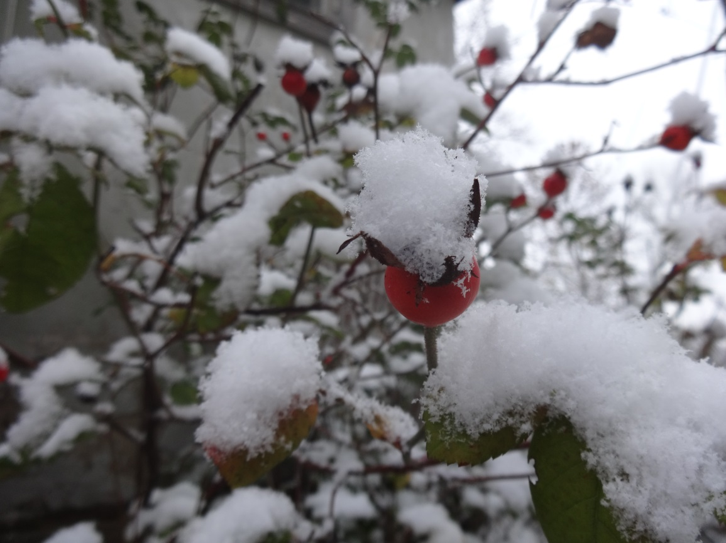

Ты укрываешь нас, земля, первым снегом –как пух, мягким и нежным.

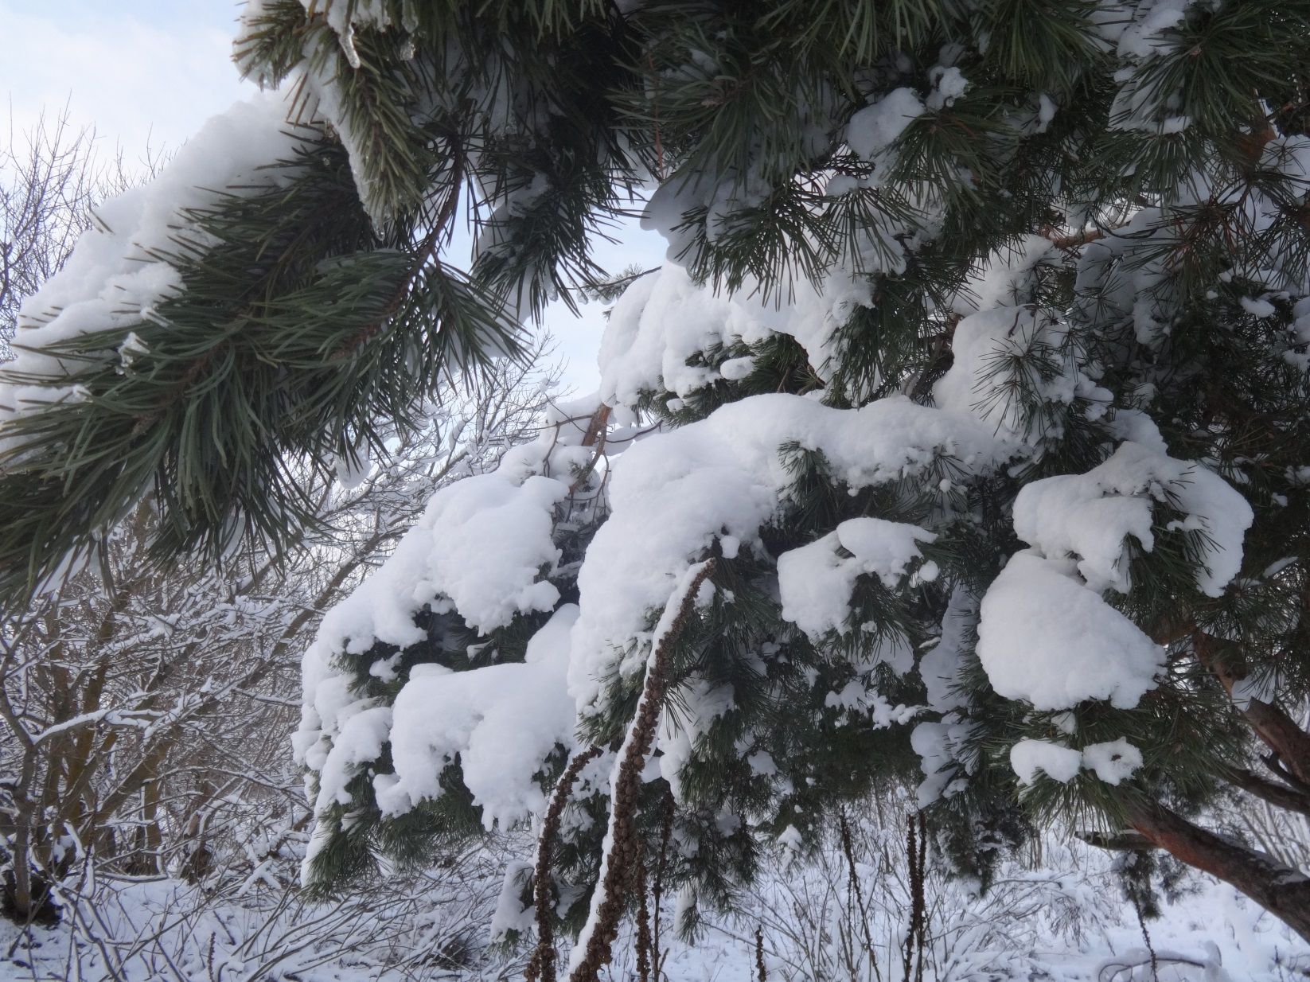
Ты одеваешь нас в белые ризы, ты набрасываешь на нас сказочные уборы причудливой формы. И мы готовы переждать холода, чтобы услышать с тобою вместе песню жаворонка…
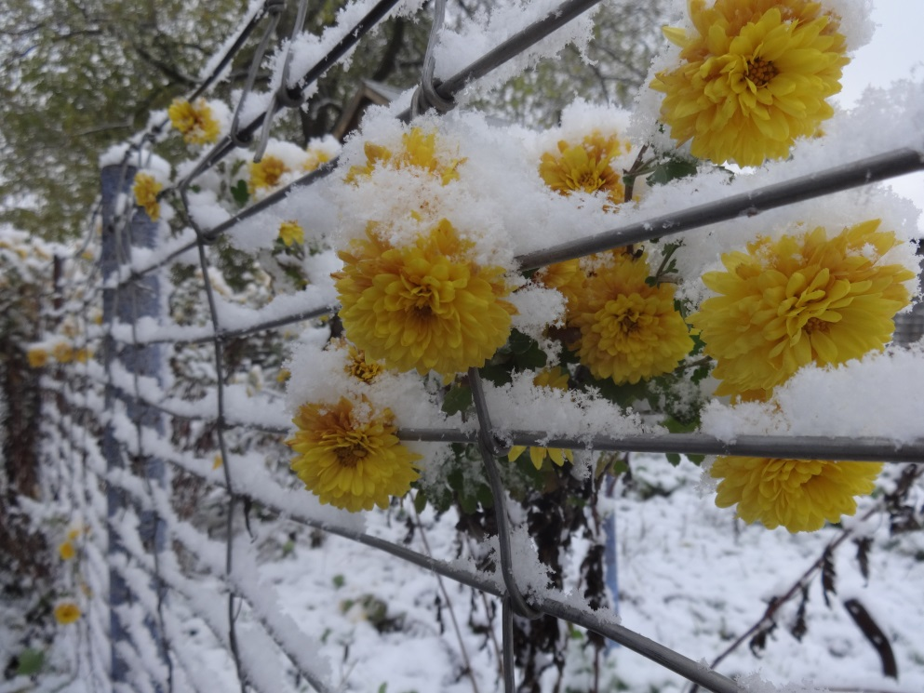

Мы прорвёмся из плена несвобод и лишений, преодолеем преграды и ограничения, потому что мы верим в жизнь даже на пороге смерти, в её вечное воскресение и обновление!..

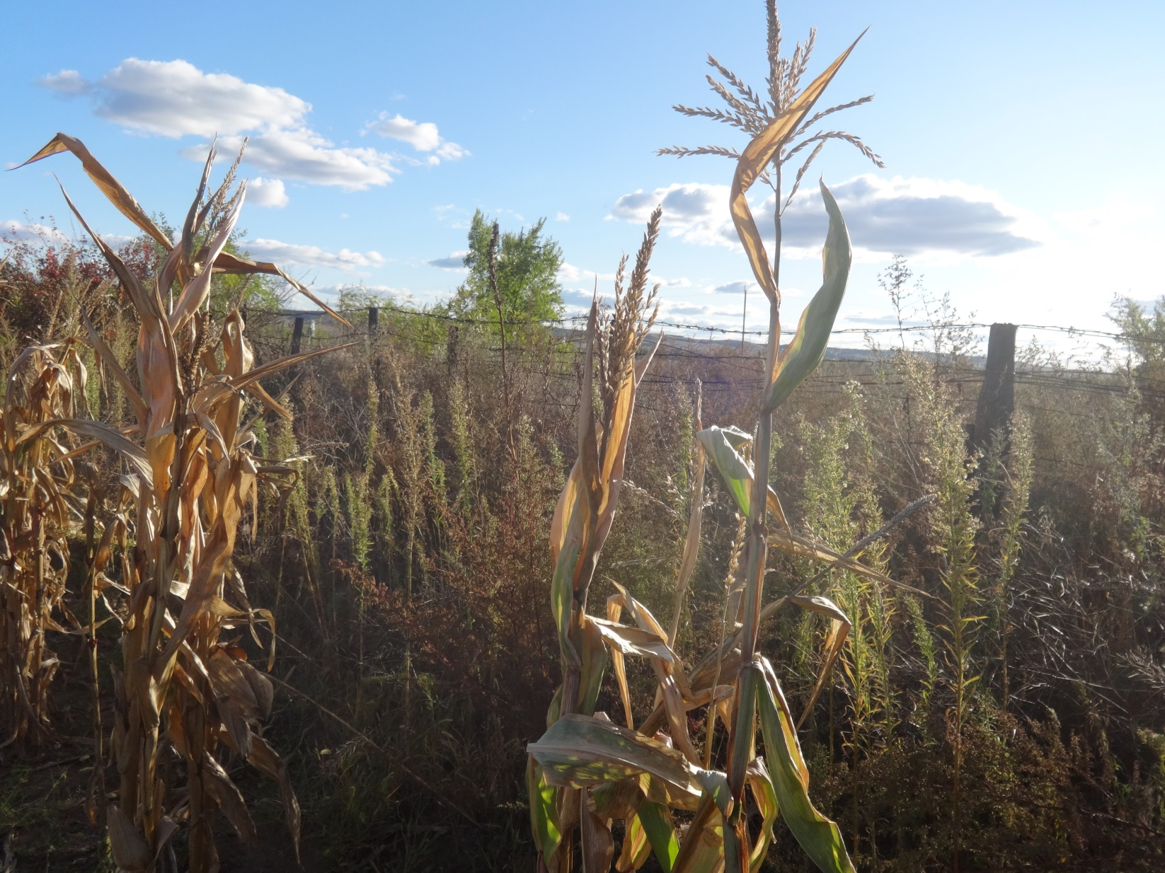
Пора жатвы прошла, мы сделали своё дело на земле, но мы не просим наград, мы просто ляжем в тебя, земля, просто сделаемся тобою… И пускай плывут облака над тобою, земля, – без нас, и пускай другие живут на земле, – без нас, и пускай начинается новый день, – в песнях твоих, земля, в жизни твоей святой…
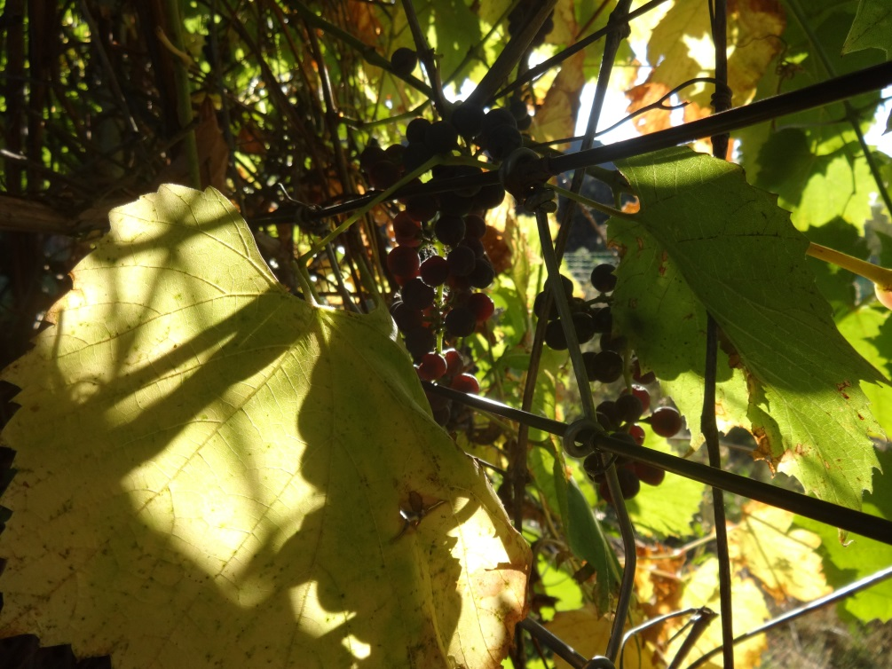

В виноградной лозе – жизнь!
С виноградной лозою сравнил себя Посланный с Небес, а нас – с ветвями: « Кто пребывает во Мне, и Я в нем, тот приносит много плода…»

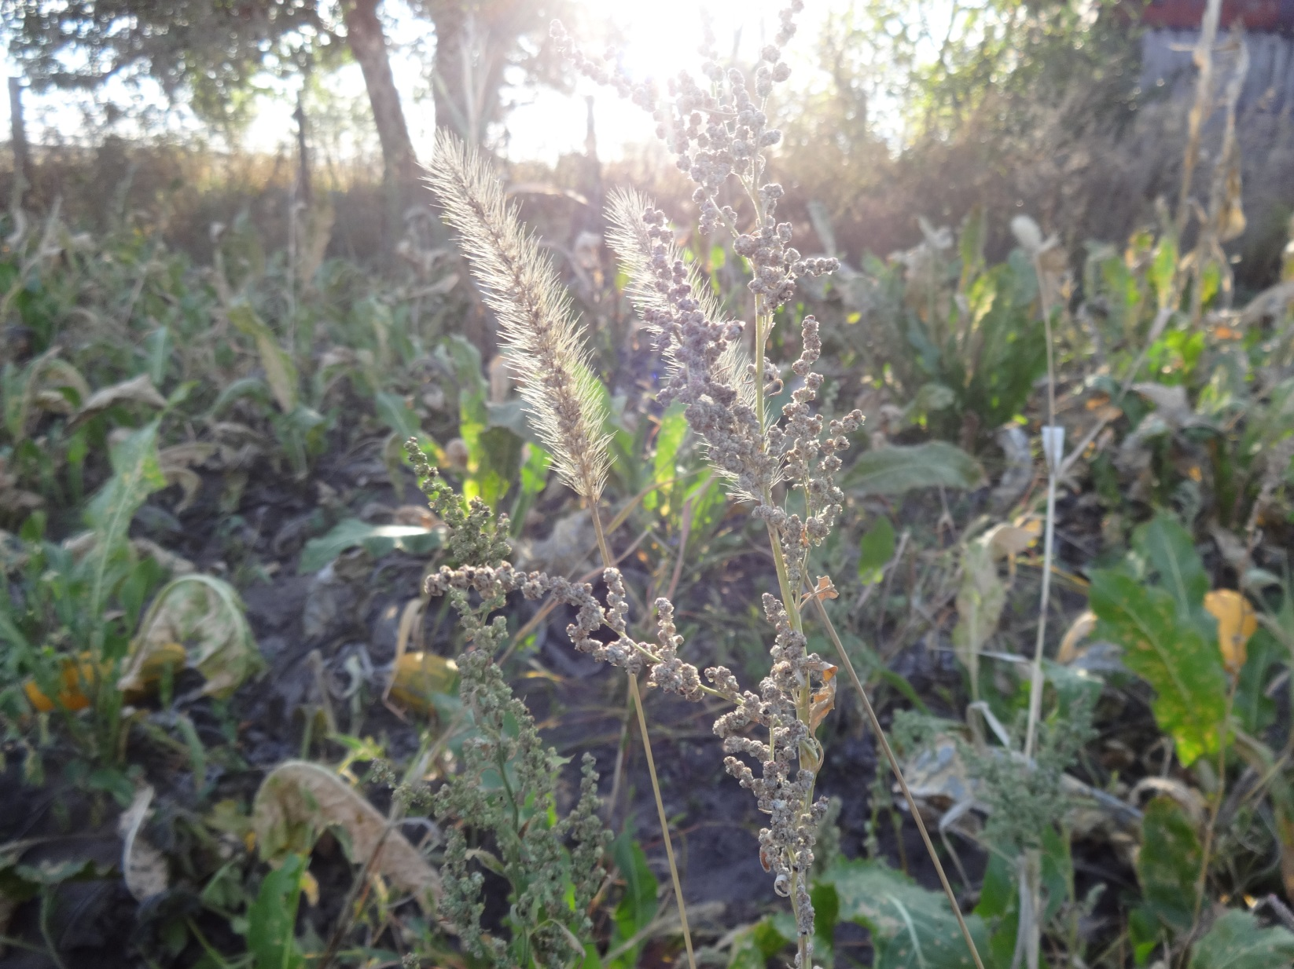
В этом буйстве трав – вечная жизнь Земли. Травы подобны людям, и люди подобны травам… «Я к вам травою прорасту…» – сказал поэт. О как он был прав!

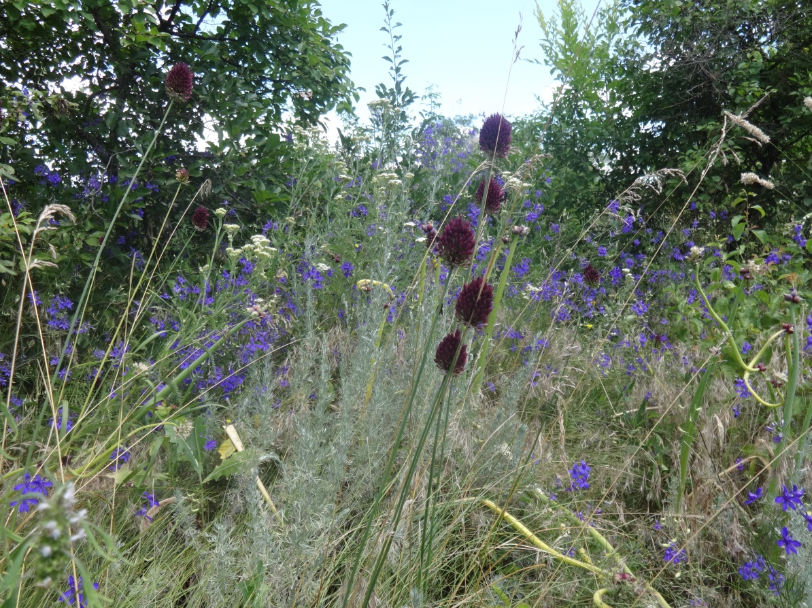
Всё взаимосвязано в Доме твоём, Земля!
Любовью живо всё! Любовью соединено навеки…

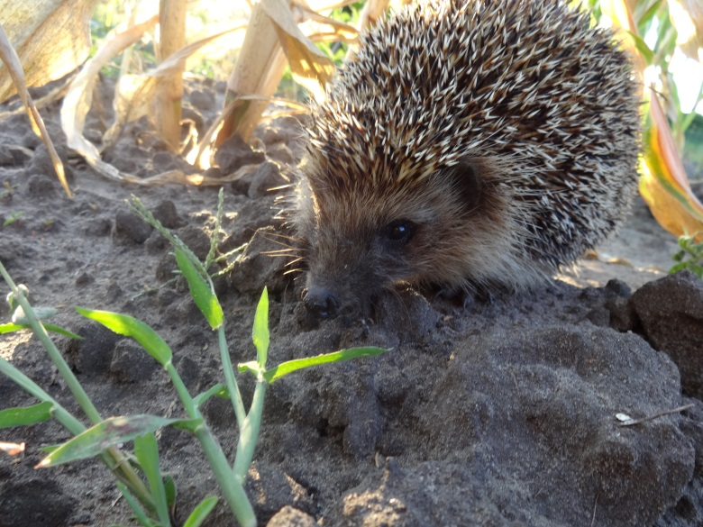
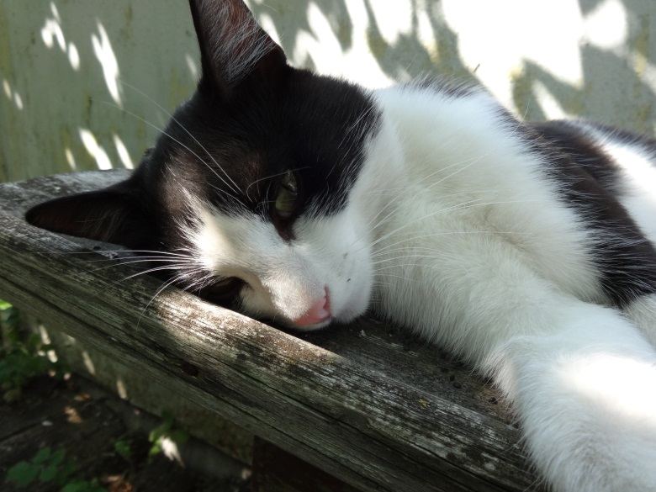
Все мы дети Земли, все – братья! Все живём в одном общем доме, имя которому – Земля!

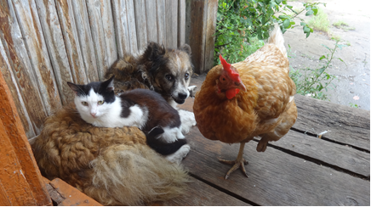

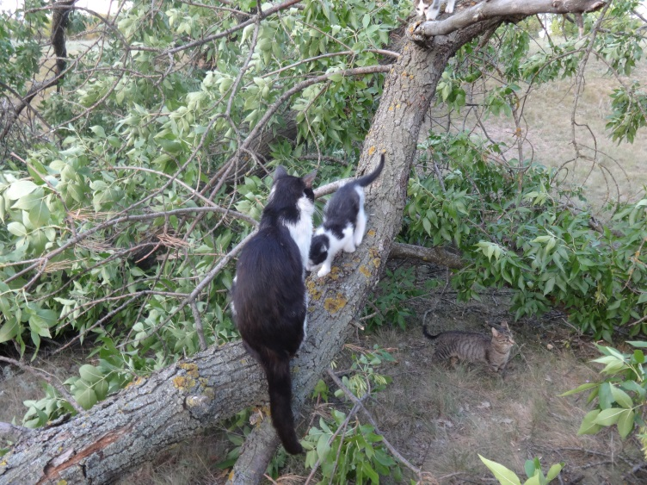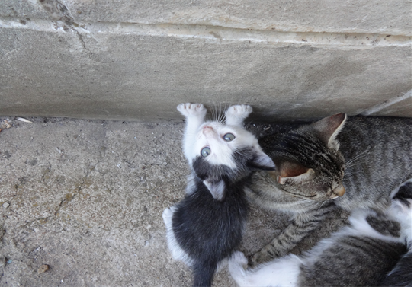
Продолжается жизнь, продолжается день… Счастья тебе, Земля! Мир твоему Дому!

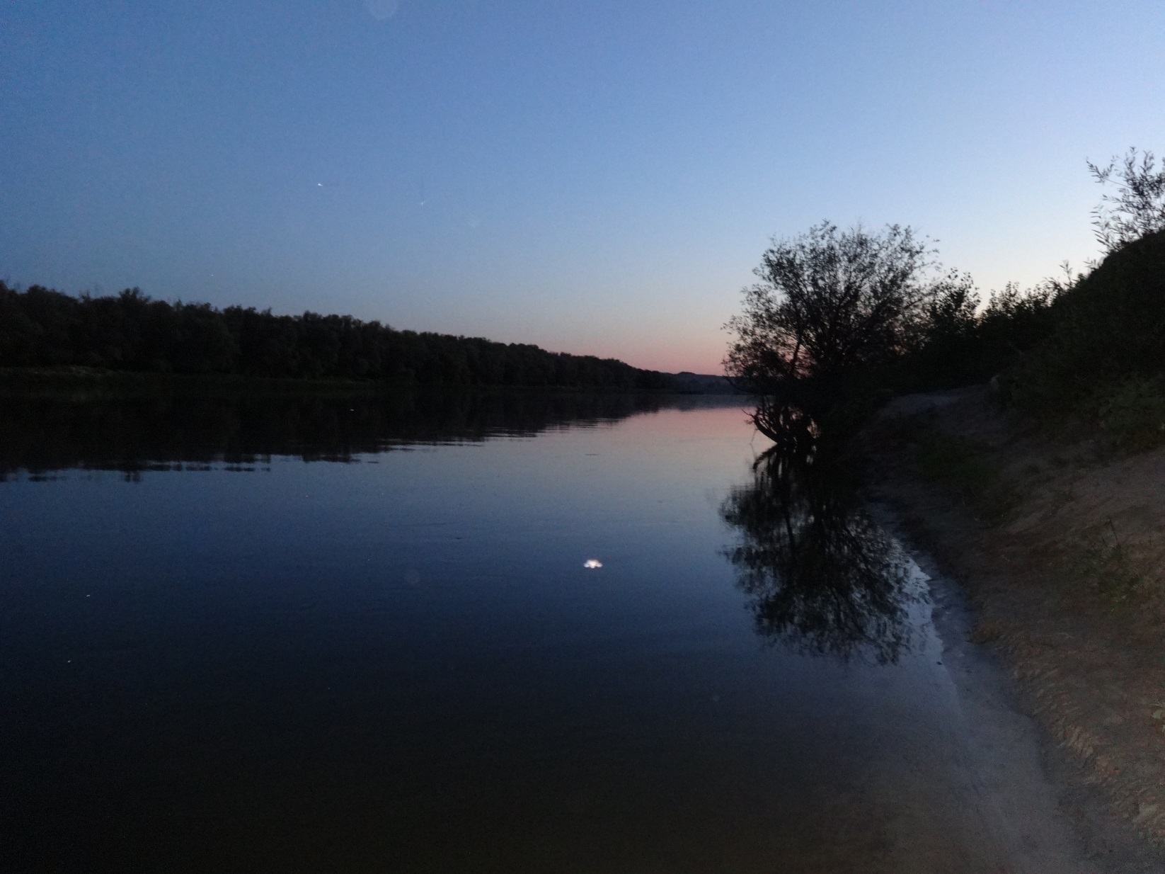
Тайну мироздания хранишь ты, Земля… Дом твой велик, как велика река времени, соединяющая миг с вечностью. Благословенна ты, Земля! Благословенна Жизнь на Земле…

